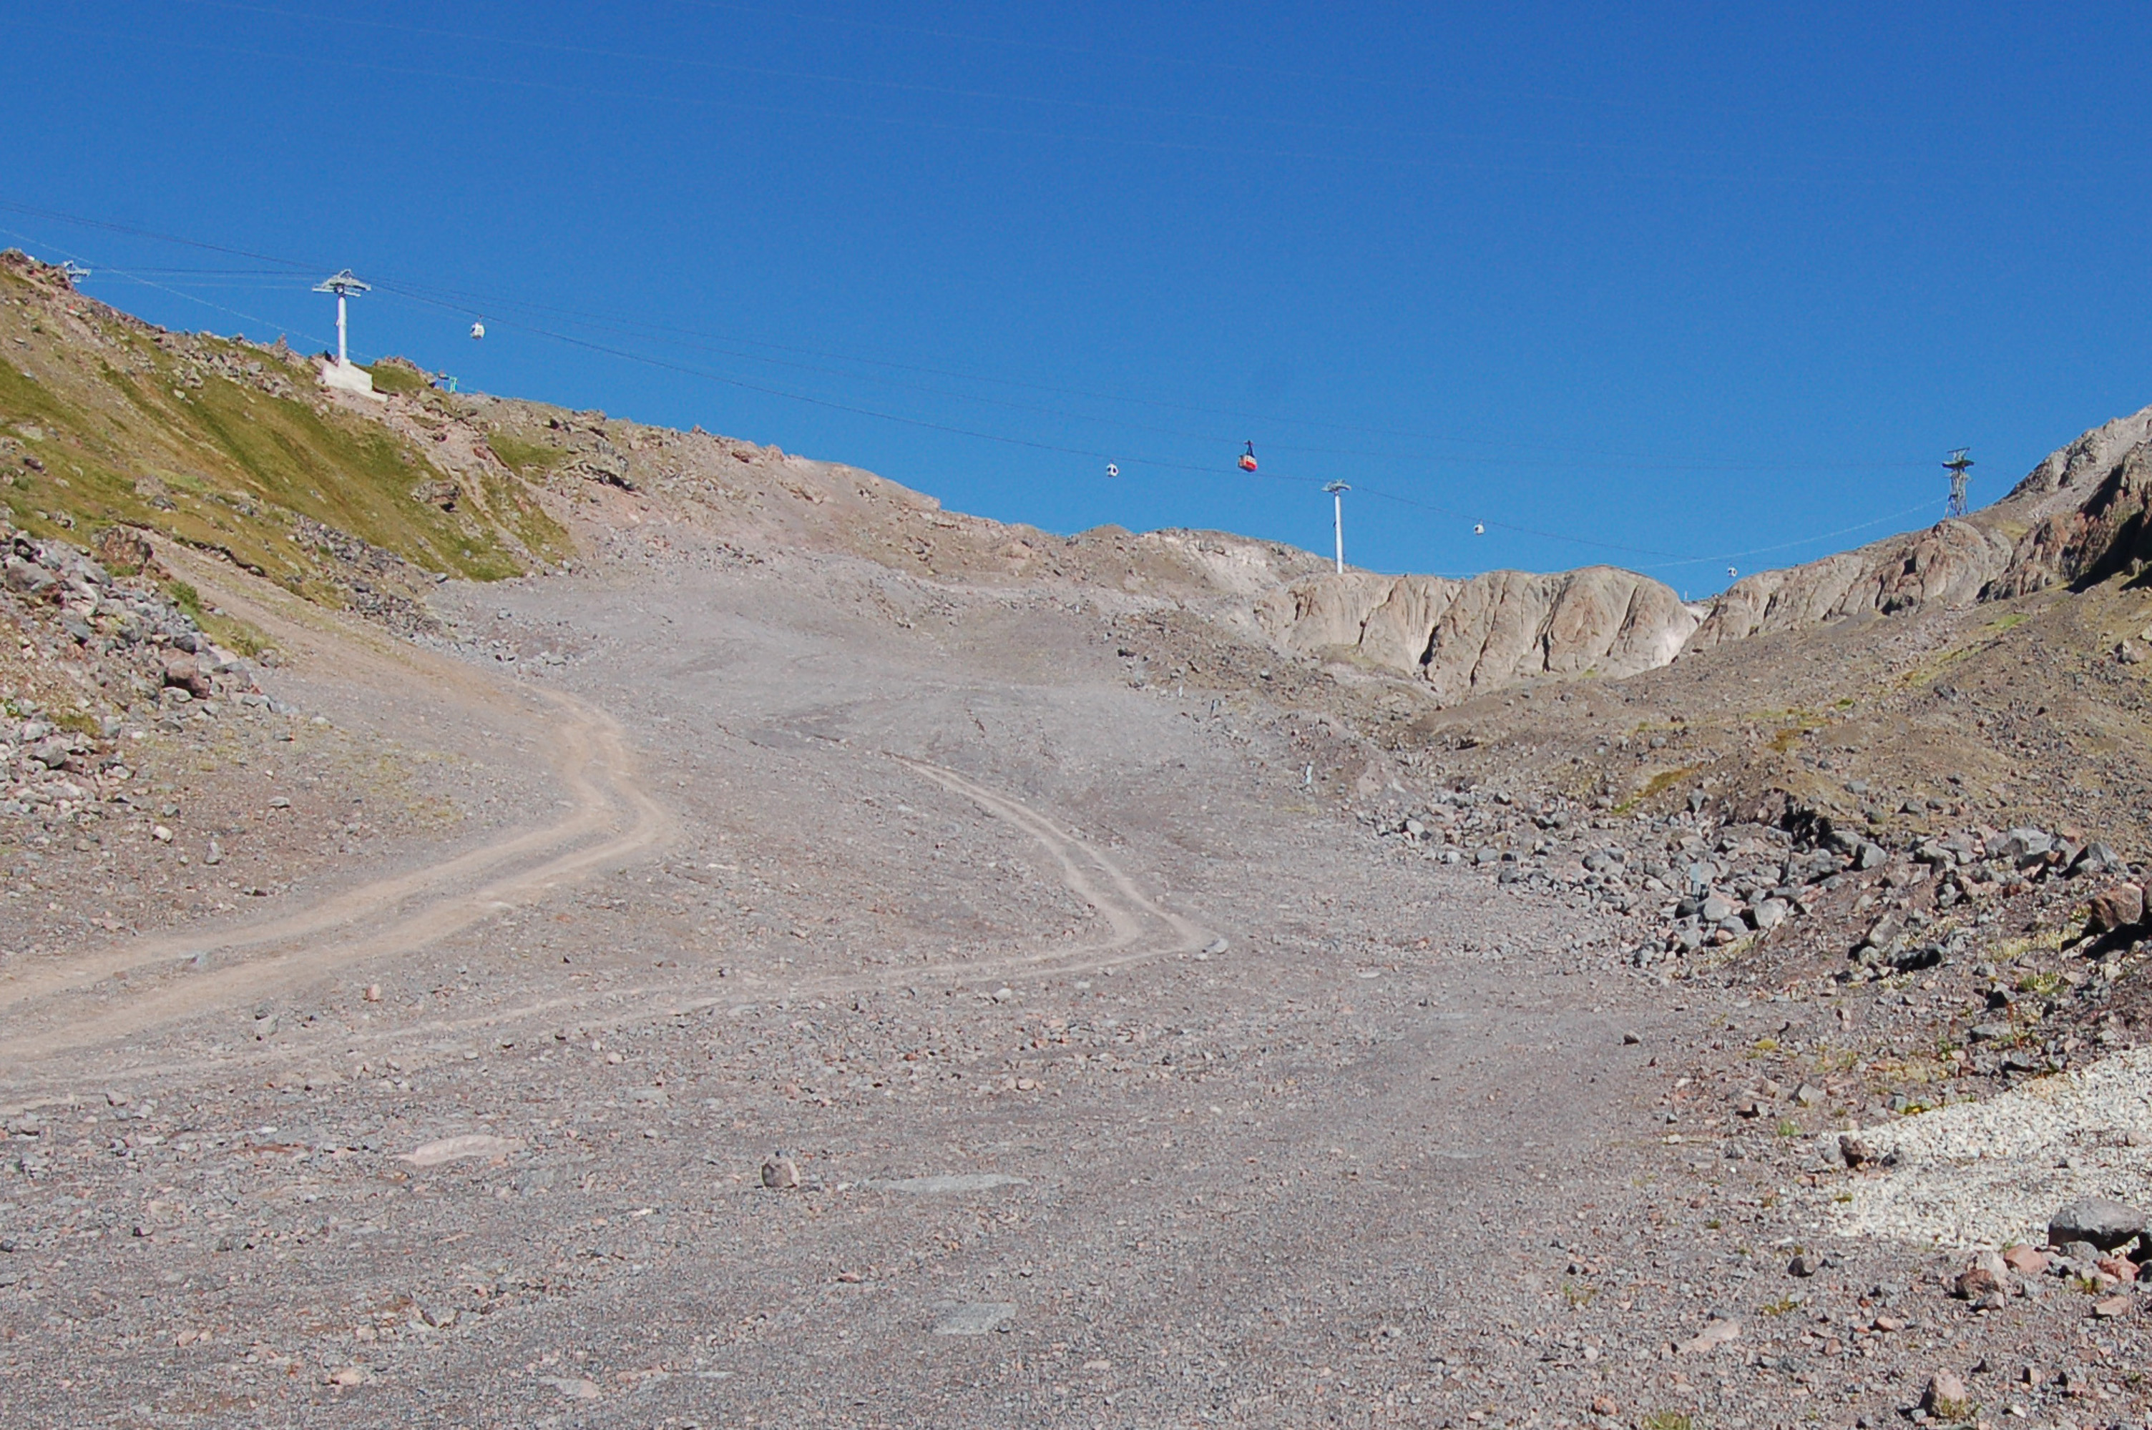 |  | Известно, что образ Природы может восприниматься человеком в виде ландшафта, шума и запаха. Бережное отношение к Природе проявляется в сохранении исходного образа!  По поводу ландшафта Эльбруса сегодня можно сказать, что он безвозвратно уничтожен человеком. Это значит – на планете нет больше Эльбруса!  Природного запаха от чистого воздуха, снегов и льдов тоже не испытаете на склонах Эльбруса: человечество загадило атмосферу планеты Земля, россияне загадили склоны Эльбруса!  Природная тишина всего пространства Эльбруса теперь заменена местными умельцами орущим эстрадным хламом и пустыми агитками: с каждой опоры канатной дороги мощнейший динамик извергает шквал звуков. Если вы будете подниматься по тропе от станции «Кругозор» до станции «Мир», то услышите записанную программу на менее 40 раз!..
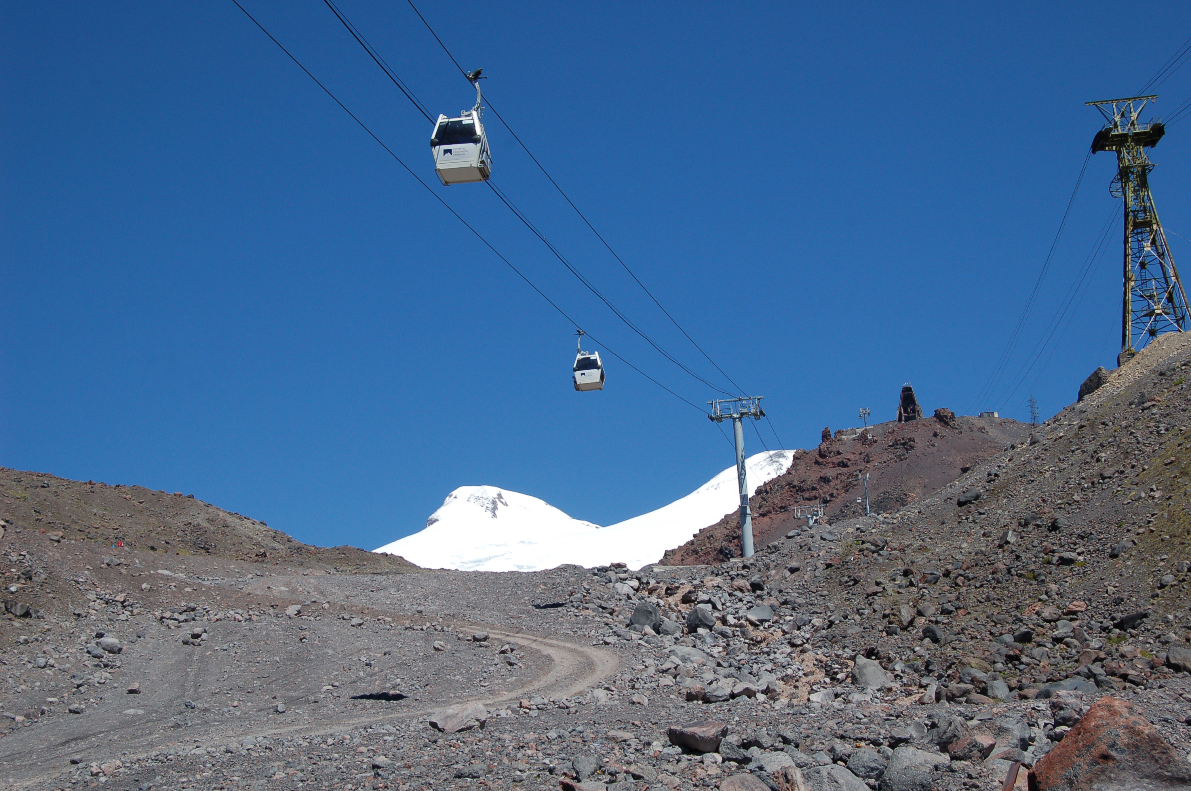 | На левом снимке показаны вагончики, движущиеся навстречу друг другу! Нетрудно представить себе изумление их пассажиров, когда они обнаружат, что динамики, расположенные на приближающихся и на удаляющихся опорах, издают не совпадающие звуки и мелодии! С одной стороны, восприятие звука слушателем-пассажиром зависит от скорости, с какой движется относительно него источник звука (эффект Доплера). Но это не всё, пассажир будет воспринимать одновременно звук с нескольких опор, причём с заметным смещением: одна опора уже поёт ноту «си», а другая только приступила к исполнению ноты «до»!..  Если вы не пассажир вагончика, то эффект Доплера вам не удастся заметить: не та скорость! Зато слушать сразу несколько опор вам придётся, причём много раз!..  Можно ли восстановить природную тишину на Эльбрусе? Можно! Если замолчат все опоры канатной дороги, если на склонах Эльбруса прекратят движение все автомобили и трактора, если прекратятся все строительные (разрушительные для Природы) работы на склонах Эльбруса!..

